И.М.Бондарева
5 класс
Русский язык
Дата урока: 02.06.22
Урок 134 Закрепление изученного по теме «Синтаксис. Второстепенные члены предложения».
Цель урока: закрепить знания по теме.

ХОД УРОКА
- Организационный момент.
Здравствуйте! Сегодня у нас с вами урок повторения.

Второе июня
Классная работа
Второстепенные члены предложения

- Повторение.

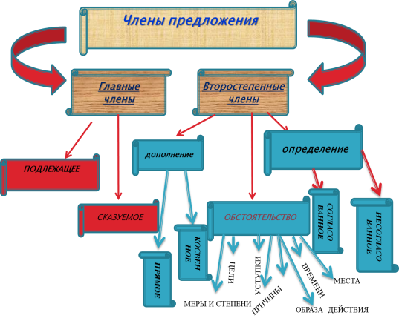

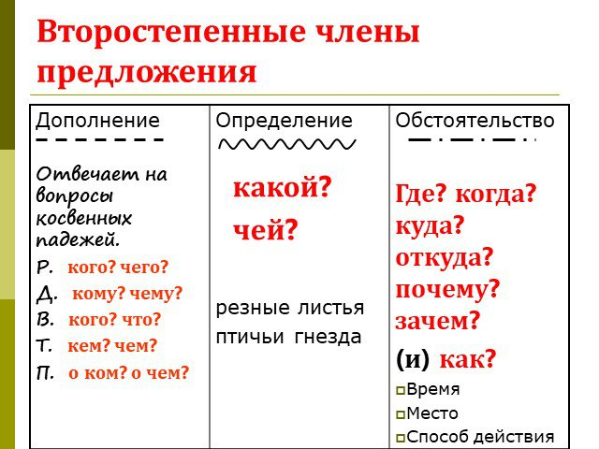
- Задание.

